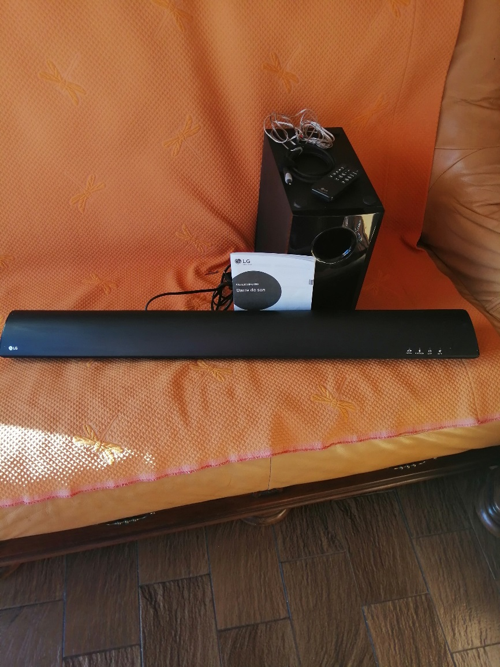

Vends barre de son

(Enceinte amplifiée LG SH2 et son caisson, télécommande, Bluetooth, très bon état, peu servi  80 € (à débattre)

Tel  : 06 72 10 69 22